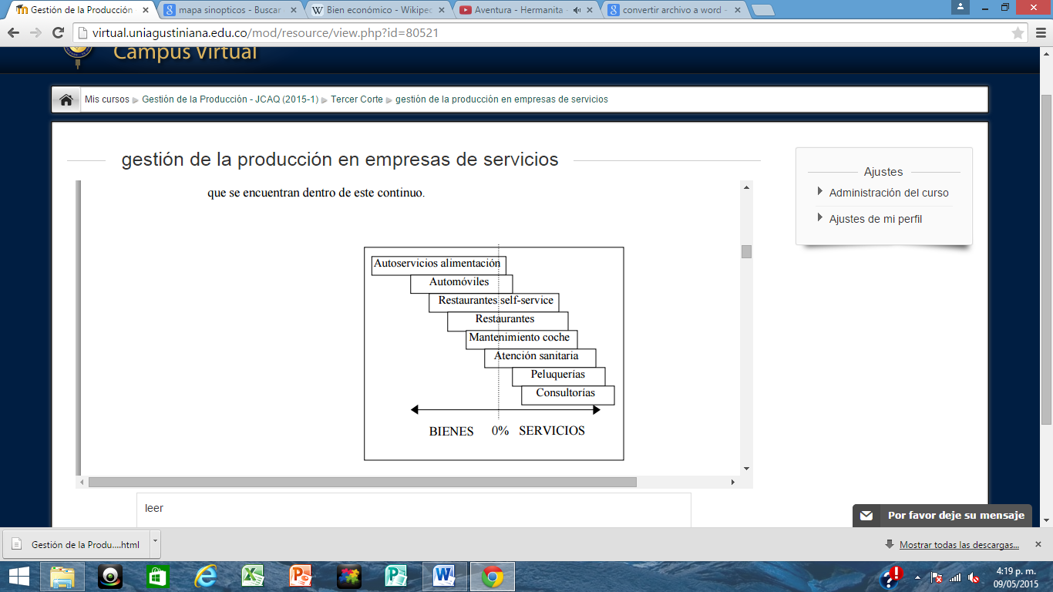

Característica importante de los servicios

Imposibilidad de almacenamiento, producción y consumo simultaneo

Frecuentemente variables

Sin consistencia física para percibirlos por medio de los sentidos

Contactos personales

Perecederos

Heterogeneidad

Intangibilidad

Características de las operaciones de servicios

Sin embargo en una misma actividad se puede presentar la venta de un bien y la prestación de un servicio

Se producen y se consumen simultáneamente

Pueden ser producidos o consumidos o vendidos en distintos tiempos o momentos

Kotler y Bloom (1984) un servicio es cualquier actividad o utilidad que una parte puede ofrecer a otra que es esencialmente intangible

SERVICIOS

Son productos materiales tangibles

BIENES

Una empresa es  organización  dedicada a actividades de fines económicos o comerciales para satisfacer las necesidades de bienes o servicios de los demandantes,.

**La producción en las empresas de servicio**

implicitos

Satisfaccion de la necesidad basica

explicitos

Rasgos instrinsecos del servicio

Asignación de rutas, envió y programación

Cuando la empresa prestadora de servicio va al cliente

Cercanía posible al área en que se encuentran los clientes

localización

**Gestión de la capacidad y demanda**

Aparición de cuellos de botellas

Tiempo de ejecución de las tareas

Puntos de posibles fallos en la prestación del servicio

**Diseño del proceso**

Materiales consumidos en la prestación del servicio

Recursos físicos con los que necesita contar el servicio

Servicios de apoyo

Instalaciones

Diseño del producto

Problemas en la demanda futura

Dudas en la ventaja de incremento conseguido

Productividad sin calidad

Calidad del servicio

Productividad

Estrategias como :

* Ampliar el rango de servicios
* Cercanía a clientes potenciales

**Gestión en las empresas de servicio**

Escasa aplicación de la tecnología jit en los servicios

Cajeros automáticos

maquinas

De fabricación y procesamiento de la información de los servicios

Nuevas tecnologías

Sensaciones

Percepción por parte del cliente

Color

Distribución

Muebles

decoración

Ambiente en la instalación del servicio

Distribución de planta